**Table des matières**

**2.1 Assignation : explications** **01**

**2.2 Création d’une assignation rendez-vous via l’Agenda** **02**

A- fixer un rendez-vous 02

B- valider l’ajout de l’assignation 04

**2.3 Création d’une assignation via Accueil/Prise en charge 06**

A.1- assignation déjà ouverte/ bon sous-service : ajouter l’intervenant 06

A.2- aucune assignation (usager/ bon sous-service) : créer l’assignation et ajouter l’intervenant 09

A.3- valider l’ajout de l’assignation 11

**2.4 Fermeture d’une assignation** **13**

A.1- fermeture d’une assignation lorsque l’usager quitte le service 14

A.2- fermeture d’une assignation lorsqu’un médecin ou un intervenant quitte le service 16

**2.5 Transférer plusieurs assignations via Accueil/Prise en charge** **17**

**2.6 Ajouter un intervenant dans plusieurs assignations via Accueil/Prise en charge** **19**

**2.1 Assignation : explications**

[Durée de la vidéo : 01 minute 10 secondes](https://www.youtube.com/watch?v=RzlwHGRzWEY)

Assignation = prise en charge de l’usager (plan de soins/ charge de cas d’un intervenant);

Lorsque vous créez une assignation ou lorsque vous sélectionnez une assignation déjà existante la fenêtre Gestion des assignations s’ouvre. Celle-ci se divise en 2 segments :

Assignation service = prise en charge des usagers par sous-services;

Assignation intervenant = assigner ou ajouter un intervenant actif dans le plan de soins;

Lorsque vous voulez ajouter un usager dans la charge de cas d’un médecin ou d’un intervenant vous devez d’abord rechercher s’il existe une assignation au nom de l’usager et pour le bon sous-service. Si tel est cas vous n’aurez qu’à ajouter l’intervenant.

Lorsqu’aucune assignation n’est créée ou qu’il existe déjà une assignation mais pas pour le bon sous-service, vous devez créer une nouvelle assignation et ajouter l’intervenant au besoin.

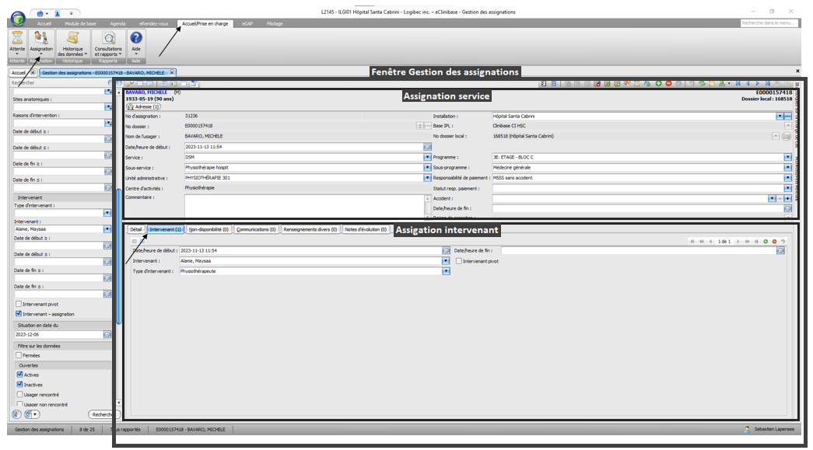

**2.2 Création d’une assignation rendez-vous via l’Agenda**

Lorsque vous donnez rendez-vous à un usager dans un sous-service, l’assignation est créée automatique-ment et l’intervenant est enregistré comme intervenant par défaut.

[Durée de la vidéo : 01 minute 33 secondes](https://www.youtube.com/watch?v=rRV_A6ipoy4)

**A- fixer un rendez-vous :**

-Onglet Agenda (2/5 supérieur de la fenêtre) (illustration du bas);

-Bouton Agenda (1/5 supérieur de la fenêtre) :

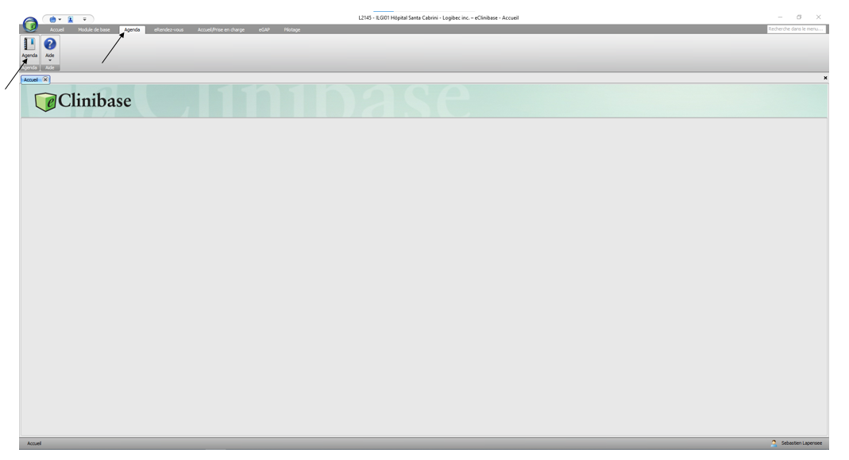

-Sélectionnez la date du rendez-vous (1/5 supérieur de la fenêtre) (illustration du bas);

-Type de recherche : Ressource ou Intervenant;

-Nom du médecin ou de l’intervenant;

-Onglet Agenda en bas (2/5 inférieur de la fenêtre);

-Sélectionnez une plage de disponibilité (5/5 supérieur de la fenêtre) :

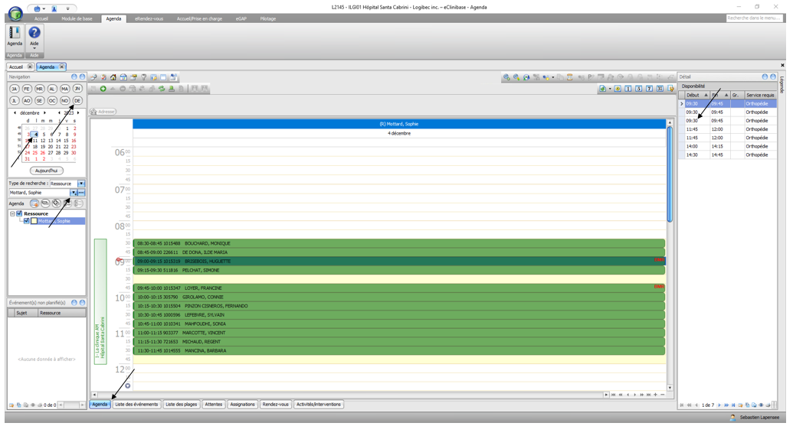

-Remplir les champs Durée (illustration page suivante);

-Numéro de dossier (Onglet Identification) (1/5 médian de la fenêtre);

-Ok;

-Ok;

-Oui :

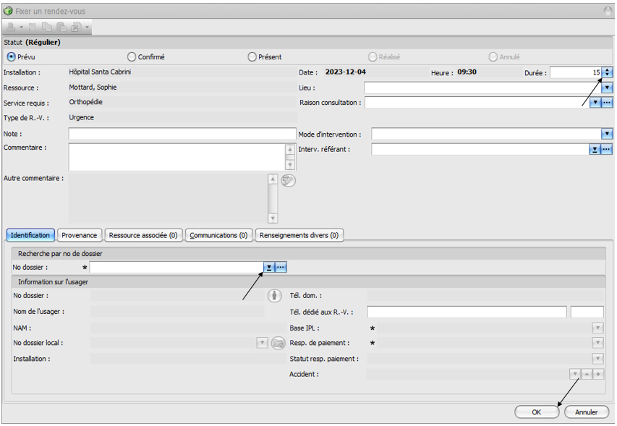

Si le rendez-vous n’apparaît pas c’est que l’usager a déjà une assignation dans le sous-service. Pour cher-cher l’assignation consultez le premier segment de la procédure **A.1**du module **2.3**.

**B- valider l’ajout de l’assignation :**

-Onglet Agenda (2/5 supérieur de la fenêtre) (illustration page suivante);

-Bouton Agenda (1/5 supérieur de la fenêtre) :

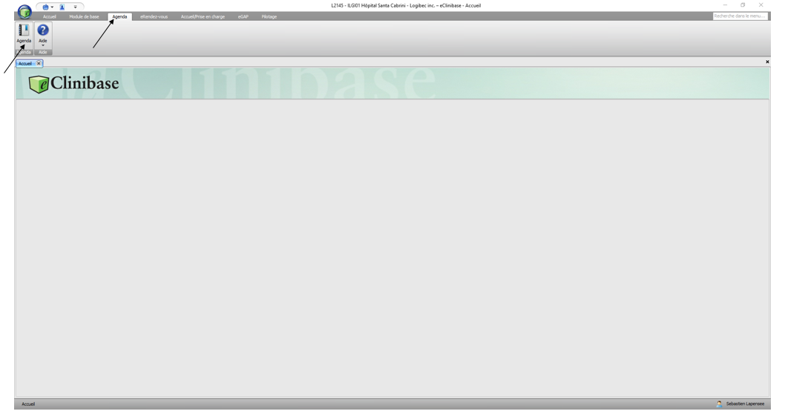

-Type de recherche : Ressource ou Intervenant (illustration du bas);

-Nom du médecin ou de l’intervenant;

-Onglet Assignations (3/5 inférieur de la fenêtre) :

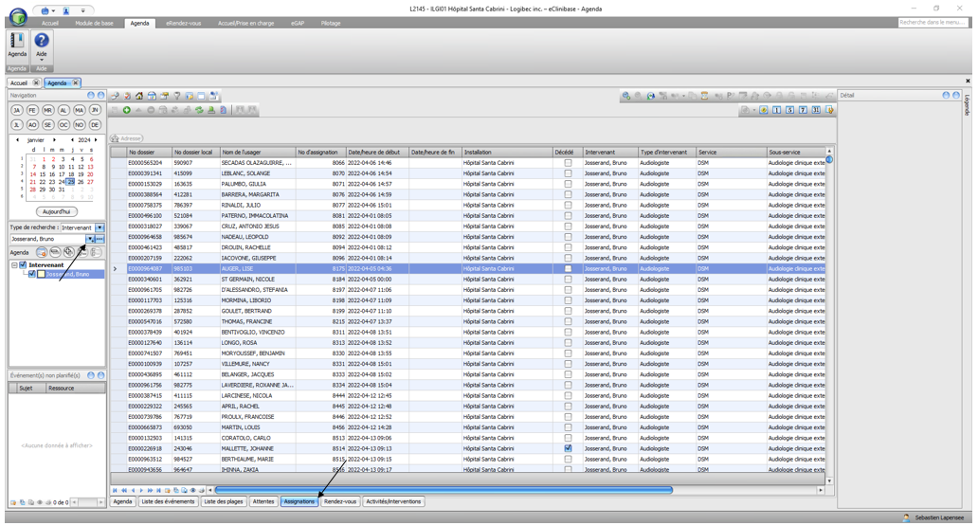

**2.3 Création d’une assignation via Accueil/Prise en charge**

Lorsque vous voulez ajouter un usager dans la charge de cas d’un médecin ou d’un intervenant vous devez d’abord rechercher s’il existe une assignation au nom de l’usager et pour le bon sous-service. Si tel est cas vous n’aurez qu’à ajouter l’intervenant.

Lorsqu’aucune assignation n’est créée ou qu’il existe déjà une assignation mais pas pour le bon sous-service, vous devez créer une nouvelle assignation et ajouter l’intervenant au besoin.

[Durée de la vidéo : 4 minutes 08 secondes](https://www.youtube.com/watch?v=GRktfmelXlc)

**A.1- assignation déjà ouverte/ bon sous-service : ajouter l’intervenant :**

-Onglet Accueil/Prise en charge (2/5 supérieur de la fenêtre) (illustration du bas);

-Bouton Assignation (1/5 supérieur de la fenêtre);

-Gestion des assignations :

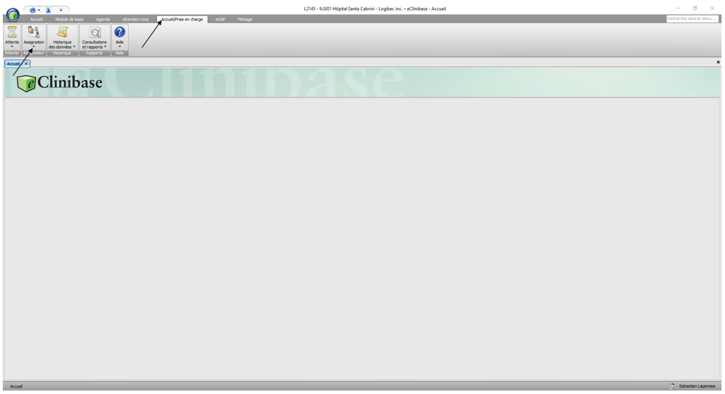

-Numéro de dossier (illustration du bas);

-Rechercher :

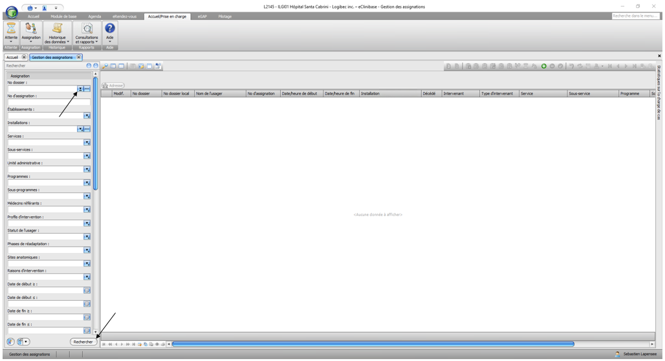

-Sélectionnez l’assignation (bon usager / bon sous-service) (illustration page suivante);

(s’il n’y a qu’une assignation, la fenêtre s’ouvrira sur celle-ci)

-Onglet Intervenant (2/5 médian de la fenêtre);

-Bouton + vert (Ajouter) (5/5 médian de la fenêtre);

-Inscrire la Date/heure de début;

-Intervenant;

-Type d’intervenant;

-Bouton Enregistrer (5/5 supérieur de la fenêtre) :

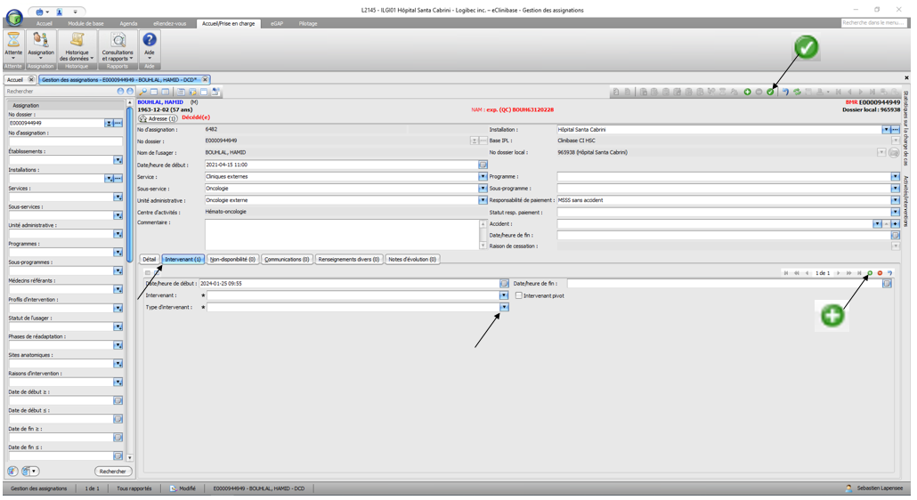

**A.2- aucune assignation (usager/ bon sous-service) : créer l’assignation et ajouter l’intervenant :**

-Onglet Accueil/Prise en charge (2/5 supérieur de la fenêtre) (illustration du bas);

-Bouton Assignation (1/5 supérieur de la fenêtre);

-Gestion des assignations :



-Numéro de dossier (1/5 supérieur de la fenêtre) (illustration page suivant);

-Rechercher (1/5 inférieur de la fenêtre);

-Il n’y a pas d’assignation (bon usager / bon sous-service);

-Cliquez sur le + vert (Ajouter) (5/5 supérieur de la fenêtre);

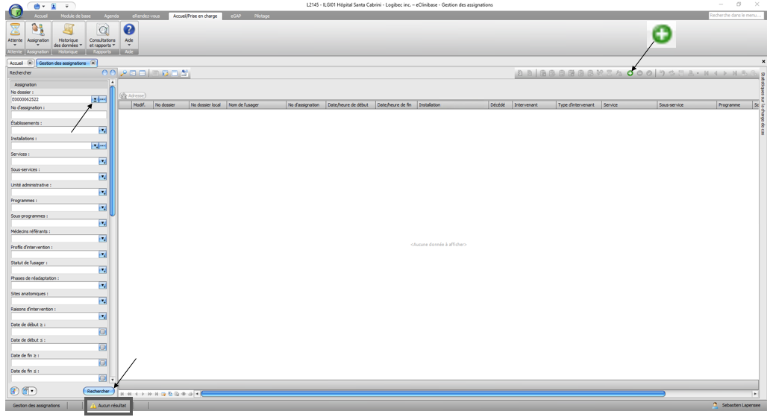

-Remplissez les champs obligatoires marqués d’un * (illustration page suivante);

-Onglet Intervenant (2/5 médian de la fenêtre);

-Cliquez sur le + vert (Ajouter) (5/5 médian de la fenêtre);

-Inscrire la Date/heure de début;

-Nom de l’intervenant;

-Type d’intervenant;

-Bouton Enregistrer (5/5 supérieur de la fenêtre) :

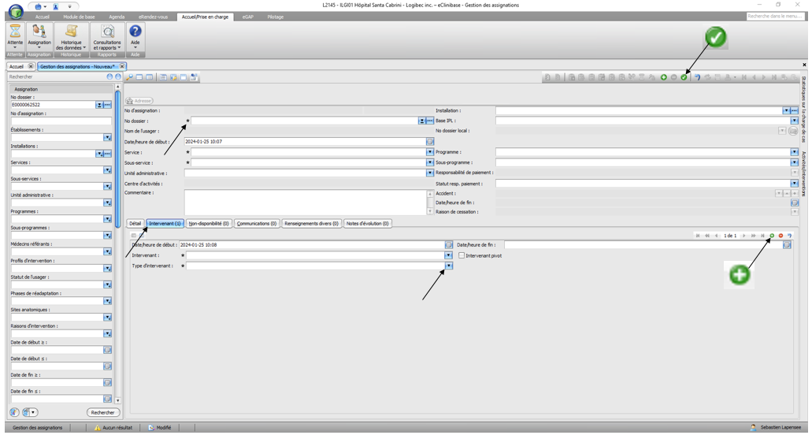

**A.3- valider l’ajout de l’assignation :**

-Onglet Agenda (2/5 supérieur de la fenêtre) (illustration page suivante);

-Bouton Agenda (1/5 supérieur de la fenêtre) :



-Type de recherche : Ressource ou Intervenant (1/5 médian de la fenêtre) (illustration page suivante);

-Nom du médecin ou de l’intervenant;

-Onglet Assignations (2/5 inférieur de la fenêtre) :

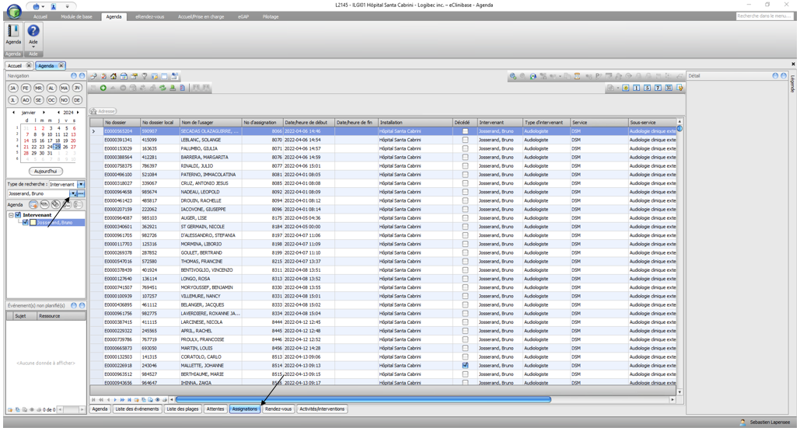

**2.4 Fermeture d’une assignation**

Lorsque le suivi de l’usager est terminé vous devez fermer l’assignation tout en mettant fin aux assignations des intervenants qui sont actifs à l’intérieur de celle-ci.

Lorsqu’un médecin ou un intervenant quitte un service, vous pouvez fermer l’ensemble de leurs assignations intervenant en même temps.

[Durée de la vidéo : 02 minutes 33 secondes](https://www.youtube.com/watch?v=D_4lb2CR_hk)

**A.1- fermeture d’une assignation lorsque l’usager quitte le service :**

-Onglet Accueil/Prise en charge (2/5 supérieur de la fenêtre) (illustration du bas);

-Bouton Assignation (1/5 supérieur de la fenêtre);

-Gestion des assignations :

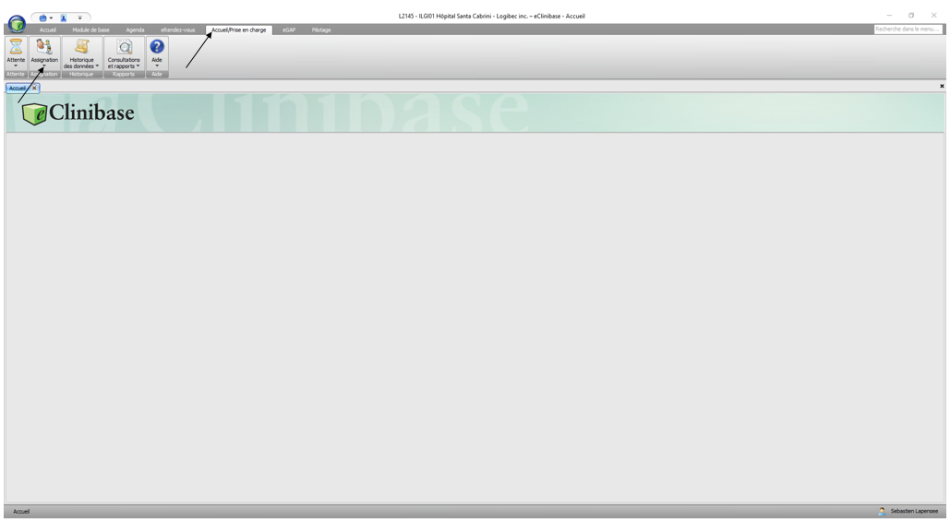

-Inscrivez le numéro de dossier (illustration du bas);

-Rechercher;

-Sélectionnez l’assignation de votre choix (bon usager / bon sous-service);

(s’il n’y a qu’une assignation, la fenêtre s’ouvrira sur celle-ci)

-Bouton Fermeture des assignations (4/5 supérieur de la fenêtre);

-Inscrivez la Date/heure de fin (fenêtre fermeture d’une assignation);

-Inscrivez la Raison de cessation;

-Cochez la case Fin automatique des assignations-intervenants;

-Ok :

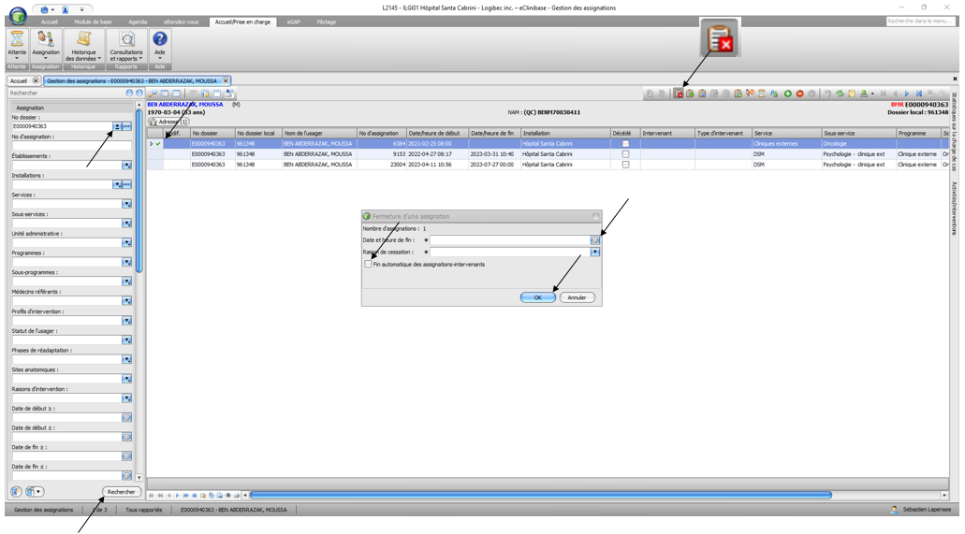

**A.2- fermeture d’une assignation lorsqu’un médecin ou un intervenant quitte le service :**

-Onglet Accueil/Prise en charge (2/5 supérieur de la fenêtre) (illustration du bas);

-Bouton Assignation (1/5 supérieur de la fenêtre);

-Gestion des assignations :



-1/5 de la fenêtre (menu déroulant vers le bas) (illustration page suivante);

-Inscrivez le nom du médecin ou de l’intervenant;

-Cochez la case Intervenant – assignation;

-Rechercher;

-Sélectionnez l’assignation ou les assignations (bon(s) usager(s) / bon(s) sous-service(s));

(s’il n’y a qu’une assignation, la fenêtre s’ouvrira sur celle-ci)

-Bouton Fin des intervenants de l’assignation (4/5 supérieur de la fenêtre);

-Remplissez les champs marqués d’un * (fenêtre Fin d’un intervenant de l’assignation);

-Le médecin n’est pas le seul ou le dernier intervenant actif dans l’assignation;

-Ok :

-Le médecin est le seul ou le dernier intervenant actif dans l’assignation;

-Cochez la case Fermeture automatique de l’assignation;

-Ok :

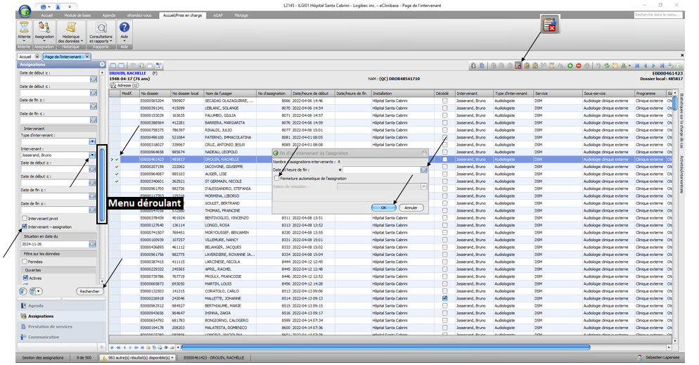

**2.5 Transférer plusieurs assignations via Accueil/Prise en charge**

Le transfert d’une charge de cas est utile advenant qu’un médecin ou qu’un intervenant quitte un sous-service et que vous savez qui prendra la relève dans le dossier.

[Durée de la vidéo : 01 minute 20 secondes](https://www.youtube.com/watch?v=8aOa7GncR7s)

-Accueil/Prise en charge (2/5 supérieur de la fenêtre) (illustration du bas);

-Bouton Assignation (1/5 supérieur de la fenêtre);

-Gestion des assignations;

-Nom du médecin ou de l’intervenant (1/5 de la fenêtre, menu déroulant vers le bas);

-Cochez la case Intervenant- Assignation;

-Rechercher;

-Cochez les assignations (bons usagers / bons sous-services);

-Bouton Transfert des intervenants de l’assignation (4/5 supérieur de la fenêtre);

-Nom de l’intervenant (fenêtre Transfert d’un intervenant de l’assignation);

-Date et heure de transfert;

-Ok :

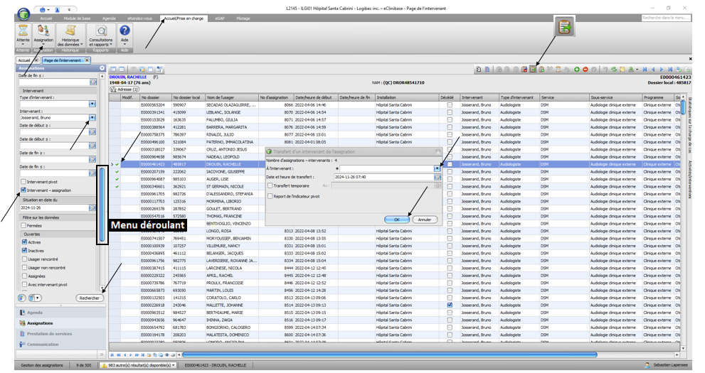

**2.6 Ajouter un intervenant dans plusieurs assignations via Accueil/Prise en charge**

À partir d’assignations existantes d’un sous-service il est possible d’ajouter un intervenant actif dans plusieurs assignations en même temps.

[Durée de la vidéo : 01 minute 14 secondes](https://www.youtube.com/watch?v=IZgYu4DAit4)

-Accueil/Prise en charge (2/5 supérieur de la fenêtre) (illustration du bas);

-Bouton Assignation (1/5 supérieur de la fenêtre);

-Gestion des assignations :



-Inscrivez le sous-service (1/5 de la fenêtre) (illustration page suivante);

-Rechercher;

-Cochez les assignations (bons usagers / bons sous-services);

(s’il n’y a qu’une assignation, la fenêtre s’ouvrira sur celle-ci)

-Bouton Ajout d’un intervenant de l’assignation (4/5 supérieur de la fenêtre);

-Nom de l’intervenant (fenêtre Ajout d’un intervenant de l’assignation);

-Type d’intervenant;

-Date et heure de début;

-Ok :

